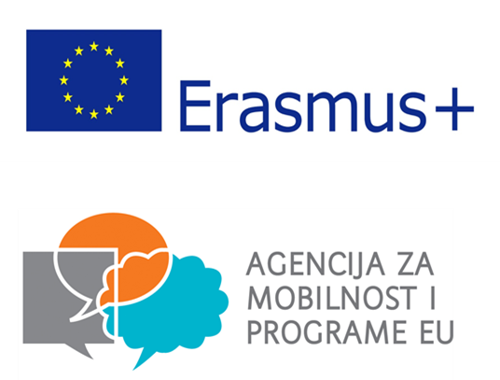
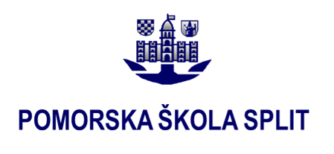

POPIS UČENIKA KOJI ĆE SUDJELOVATI
U ERASMUS + KA2 PROJEKTIMA
"Water Day 2019 & Earth Day 2020" i
NE.M.I.R. (Neverland…Make it real!)

Red.br. | Prezime i ime učenice/učenika | Razred
 | Granić Roko | 2.B
 | Rončević Roko | 2.E
 | Čubretović Nina | 2.E
 | Miše Mateo | 2.E
 | Babić Filip | 2.E
 | Gracin Joško | 2.F
 | Teklić Ivan | 2.F
 | Lalić Alen | 2.F
 | Bulić Toma | 2.G
 | Krančević Paško Esko | 2.G
 | Copić Ivan | 2.G
 | Jurinović Ivan Mile | 3.D
 | Beović Dora | 3.E
 | Čaljkušić Ivanović Karlo | 3.E
 | Žaja Antonia | 3.E
 | Kapitanović Leo | 3.E
 | Musa Stella | 3.E
 | Kristić Toma | 3.F
 | Bratim Duje | 3.F
 | Ordulj Stipe | 3.F
 | Petričević Toni | 3.F
 | Bonković Dominik | 3.G
 | Matijaš Ante | 3.G
 | Penava Ivan | 3.G
 | Mišić Domagoj | 3.G
 | Radnić Marko | 3.G

